重庆邮电大学本科毕业设计（论文）任务书
题 目 | 基于Real-ESRGAN的图像超分辨率系统设计与实现
学生姓名 | 刘雨函 |  | 学 号 | 2022212219
指导教师 | 唐桐 |  | 所在单位 | 人工智能学院（重邮科大讯飞人工智能学院）
题目类型 | 毕业论文
是否需要在实验、实习、工程实践和社会调查等社会实践中完成（否）
一、研究目标
描述课题研究要达到的目标，主要是直接目标。目标要求明确，具有可行性。
本课题聚焦图像超分辨率重建的实际应用需求，开发一款基于 Real-ESRGAN 的高效图像超分辨率系统。系统需充分发挥 Real-ESRGAN 在真实场景低分辨率图像重建中的优势，解决传统超分算法易出现的伪影、模糊等问题，实现对不同类型低清图像的高质量超分重建。同时设计可视化交互界面，支持原图与超分结果的同步对比显示、细节放大查看及批量图像处理功能，兼顾重建精度与操作便捷性。最终系统需在公开数据集上验证性能，超分图像的峰值信噪比达到行业主流水平，可适配图像修复、画质增强等实际应用场景。
二、主要研究内容和方法
指明本课题解决的主要问题和途径，大体从哪几个方面研究、解决主要问题的具体要求和可以采用的方法。指导教师在填写本项目时，要具有引导性、启发性，以便给学生留下独立思考和创造的余地。

研究内容
深入剖析 Real-ESRGAN 的核心架构，重点研究其生成器、判别器的设计逻辑及对抗损失函数的作用机制；选取多样化低分辨率图像数据集完成预处理，涵盖不同模糊、噪声类型的样本；基于 PyTorch 框架实现模型搭建与训练，优化网络参数以提升重建效果；设计可视化界面，适配不同分辨率图像的超分需求。

研究方法
采用文献研究法梳理 Real-ESRGAN 及超分算法的研究进展；借助 PyTorch 实现模型训练与推理，结合 OpenCV 完成图像预处理与格式转换；通过控制变量法调整模型超参数，以 PSNR为核心指标评估重建效果；利用 Tkinter 或 Web 技术开发交互界面，支持批量处理功能，验证系统的超分性能与实用性。
三、主要考核要求或指标
指导教师要明确给出本课题研究要达到的功能要求、技术指标或经济指标，如完成了具体哪些功能或精度要达到多高、时间应控制在什么范围、成本应控制在什么范围、经济效益应该是多少、社会效益应该有哪些等等。
在超分变率数据集上PSNR≥25 dB，界面支持多种图像格式，处理时间<15秒/图像。
四、主要参考文献
任务书所推荐的文献是指导规定学生必须阅读的重要文献，篇数不少于2篇。
[1] 刘东等. “Real-ESRGAN：真实世界图像超分辨率研究.” 《计算机研究与发展》，2021。
[2] 孙雨等. “生成对抗网络在图像超分辨率中的应用.” 《电子学报》，2020。
[3] Wang, X.et al. "ESRGAN: Enhanced Super-Resolution Generative Adversarial Networks." ECCV, 2018.
[4] Zhang, K. et al. "Real-ESRGAN: Training Real-World Blind Super-Resolution with Pure Synthetic Data." ICCV, 2021.
指导教师签字：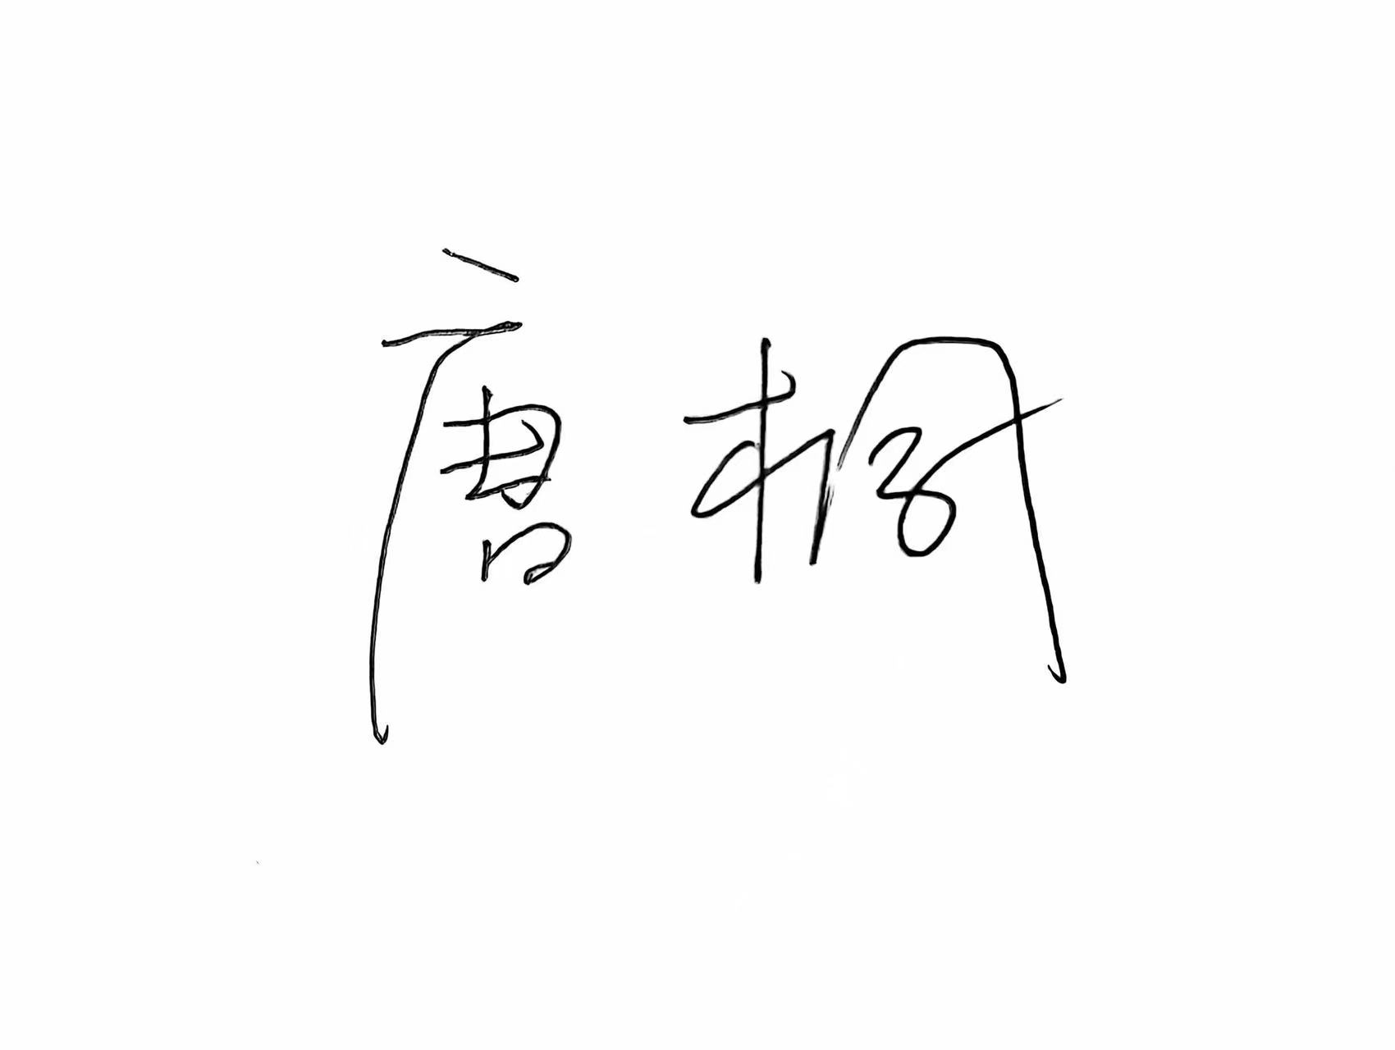 |  | 2025 年12 月5日
系部负责人意见：

☑同意立题
□不同意立题

负责人签字： | 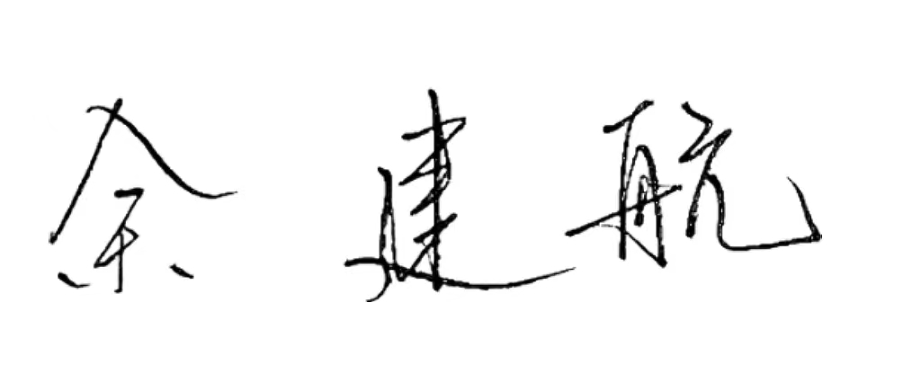
2025年12月05日

备注：1.此任务书由指导教师填写，并于毕业设计（论文）选题结束后尽快下达给学生。
2.任务书一经审定，指导教师和学生不得随意更改，如因特殊情况确需变更，应在完成开题报告之前，填写《重庆邮电大学毕业设计（论文）更改题目审批表》，报专业负责人审核、学院复核批准后执行，并报教务处备案。

